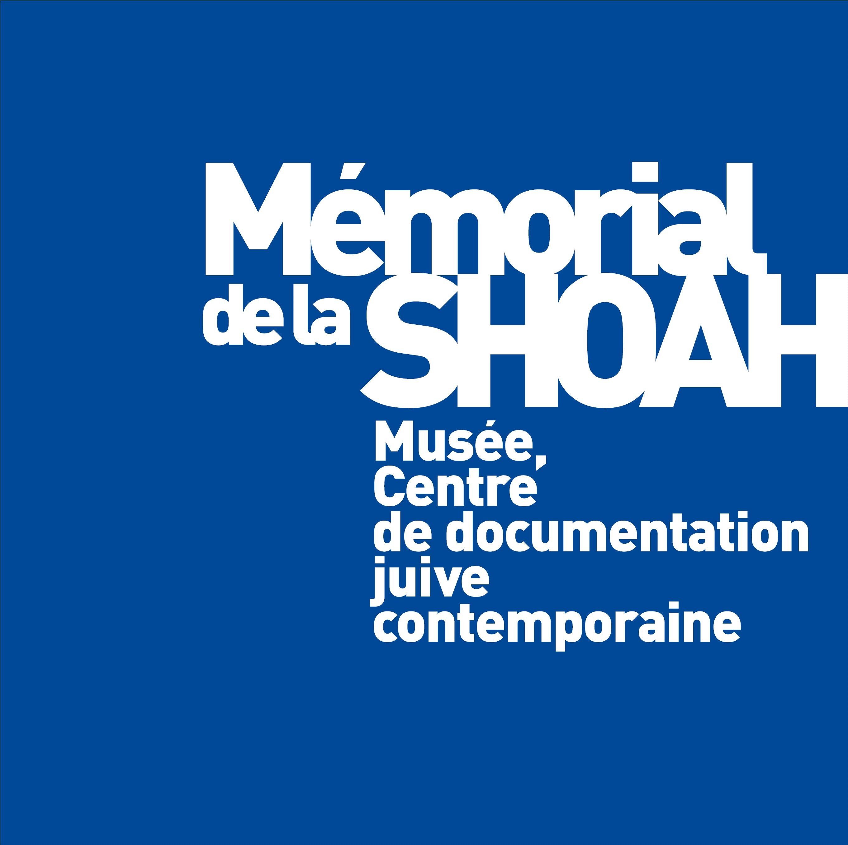
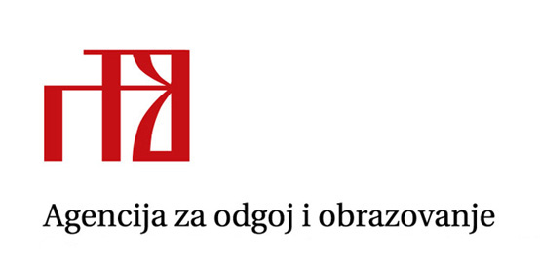

uz potporu Europske komisije (Program „Europa za građane“)



Holokaust i genocidi 20. stoljeća

Seminar za hrvatske učitelje

Broj sudionika: 18 učitelja i nastavnika
2 predstavnika Agencije za odgoj i obrazovanje

Jezici: hrvatski, francuski (uz prevođenje)

Datum: 28. studenoga – 1. prosinca 2016.

Koordinator : Loranda Miletic, Agencija za odgoj I obrazovanje
Bruno Boyer, voditelj Odjela za međunarodnu suradnju, Memorial de la Shoah

Moderator: Jean-Yves Potel, Memorial de la Shoah

Ponedjeljak, 28. studenoga 2016.

8.45 – 9.00 Dolazak sudionika u Memorial de la Shoah

9.00 – 9.30 Otvaranje seminara
Bruno Boyer, voditelj Odjela za međunarodnu suradnju
Ivo Goldstein, veleposlanik Republike Hrvatske u Francuskoj
Jadranka Žarković Pečenković, ravnateljica Agencije za odgoj i obrazovanje

NACISTIČKA NJEMAČKA I ŽIDOVI, OD MRŽNJE DO UBIJANJA

9.30 – 11.00 Korijeni mržnje: od antijudaizma do antisemitizma
Georges Benoussan, povjesničar, Revue d’histoire de la Shoah

11.00 – 11.15 Stanka

11.15 – 12.30 “Konačno rješenje” (1941.-1945.)
Alban Perrin, Mémorial de la Shoah

12.30 – 13.30 Stanka za ručak

13.45 – 15.15 Nacistička “Vizija svijeta”
Frédéric Sallée, doktorat iz suvremene povijesti

15.15 – 15.30 Stanka

15.30 – 17.00 Obilazak Memoriala de la Shoah.
Ophir Lévy, Mémorial de la Shoah

Utorak, 29. studenoga

REPRESIVNE POLITIKE U FRANCUSKOJ

DRANCY

8.15 Polazak iz hotela za Spomen-područje u Drancyju

9.00 – 10.30 Život Židova u Francuskoj prije, za vrijeme i nakon holokausta.
Philippe Boukara, Mémorial de la Shoah

10.30 – 10.45 Stanka

10.45 – 12.30 Represivne politike nacizma.
Tal Brutmann, EHESS

12.30 – 14.00 Stanka za ručak

14.00 – 15.30 Višijevski režim, nacistička Njemačka i Židovi.
Tal Brutmann, EHESS

15.30 – 15.45 Stanka

15.45 – 17.15 Vođeni obilazak sabirnog logora Drancy i posjet spomen-području.
Elise Malka, Mémorial de Drancy

17.15 – 18.45 Susret s preživjelim iz logora smrti Auschwitz.

18.45 Prijevoz autobusom do Pariza.

Srijeda, 30. studenoga

9.00 – 9.30 Potpisivanje sporazuma o partnerstvu između Agencije za odgoj i obrazovanje i Memorial de la Shoah
Jacques Fredj, direktor Memoriala de la Shoah
Jadranka Žarković Pečenković, ravnateljica Agencije za odgoj i obrazovanje

9.30 - 11.00 Genocid, masovni zločini i zločini protiv čovječnosti.
Yves Ternon, Mémorial de la Shoah

11.00 – 11.15 Stanka

11.15 – 12.45 Staljinističke represivne politike.
Alain Blum, EHESS

13.00 – 14.15 Stanka za ručak

14.15 – 15.45 Genocid nad Tutsima.
Florent Piton, Université Paris Diderot

16.00 – 17.30 Genocid nad Romima i Sintima
Alban Perrin, Memorial de la Shoah

Četvrtak, 1. prosinca

KAKO PRENOSITI POVIJEST HOLOKAUSTA?

9.00 – 10.30 Kako se nositi s rasnim predrasudama?
Natacha Chetchuti, Université Paris VIII

10.30 – 10.45 Stanka

10.45 – 12.30 Kako koristiti vizualne izvore u poučavanju Holokausta?
Ophir Levy, Université Paris III

12.30 – 13.30 Stanka za ručak

13.30 - 15.00 Poučavanje djece o holokaustu.
Barbara MELLUL, , koordinator stručnog usavršavanja Memoriala de la Shoah.
www.grenierdesarah.org

15.00 – 15.15 Stanka

15.15 – 16.45 Novi oblicu antisemitizma.
Marin Bambi, Mémorial de la Shoah

17.00 – 17.30 Evaluacija i opći zaključci.

